|  |  |  |
| --- | --- | --- |
| Materialien/Kompetenz  **Mit Flächen umgehen** |  | **Mathematik**  **M05.01.03**  **M05.02.03** |
| Teilkompetenz:   * Ich kann Flächen benennen. * Ich kann Flächen voneinander unterscheiden. * Ich kann geometrische Formen voneinander unterscheiden. * Ich kann Flächen zeichnen. * *Ich kann mit Materialien zum Zeichnen ordentlich umgehen.* * *Ich kann ein Lernplakat gestalten.* | |  | | --- | | LernPROJEKT | | **LernTHEMA** | | LernSCHRITT | |



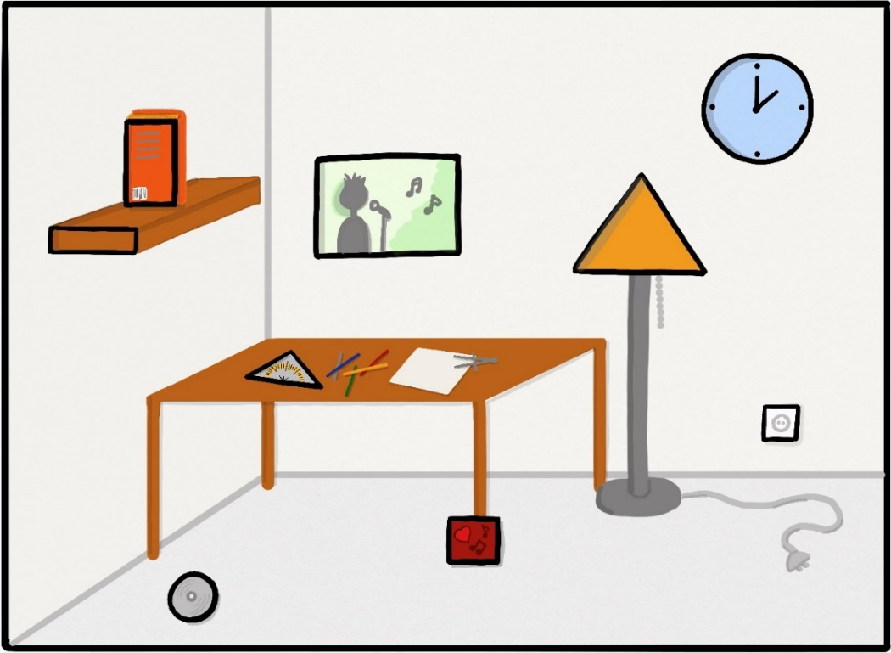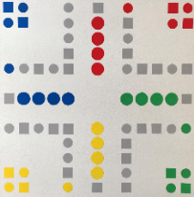

Wissen Sie nicht, wie Sie den Arbeitsauftrag lösen sollen? Überhaupt kein Problem!

Bearbeiten Sie die Lernschritte: ***M05.02.3.1 Flächen erkennen und benennen*** und ***M05.01.3.2 Flächen zeichnen.***



Arbeitsauftrag:

1. Schreiben Sie alle Flächen, die Sie auf dem Bild sehen, auf.
2. Beschreiben Sie die Eigenschaften der einzelnen Flächen.
3. Zeichnen Sie weitere passende Flächen in das Bild.



**Für die Erstellung des Brettspiels ist es wichtig, dass Sie verschiedene Flächen kennen und diese auch zeichnen können.**

**In diesem Lernthema können Sie Ihr Vorwissen überprüfen und in den Lernschritten die einzelnen Bereiche wiederholen.**

Arbeitsauftrag:

1. Vervollständigen Sie die Tabelle.

* Schreiben Sie dazu den Namen der Fläche in die Tabelle.
* Zeichnen Sie die Fläche.
* Schreiben Sie die Eigenschaften der Fläche auf.

### Informationen strukturieren

|  |  |  |
| --- | --- | --- |
| **Name** | **Zeichnung der Fläche** | **Eigenschaften** |
| *Quadrat* |  | * vier Ecken * vier gleich lange Seiten * vier rechte Winkel |
|  |  |  |
|  |  |  |
|  |  |  |
|  |  |  |
|  |  |  |

### Lernplakat erstellen

Arbeitsauftrag:

1. Erstellen Sie ein Lernplakat zum Thema Flächen.

Sie können dazu die Vorlage (auf der nächsten Seite) benutzen oder ein eigenes Plakat erstellen.

1. Stellen Sie Ihr Lernplakat einer Partnerin oder einem Partner vor. Ergänzen Sie gemeinsam weitere Eigenschaften.
2. Hängen Sie das Lernplakat im Klassenzimmer auf.



Sie wissen nicht wie sie ein Lernplakat gestalte sollen?

Recherchieren Sie im Internet über die Methode.

Finden Sie selber nichts, können Sie diesen QR-Code benutzen.

****

[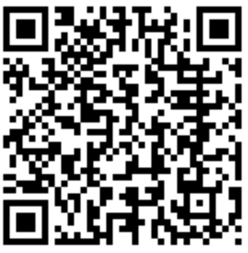](https://www.inst.uni-giessen.de/idm/primarwebquest/wq/wq_bruecken/Lernplakat.pdf)

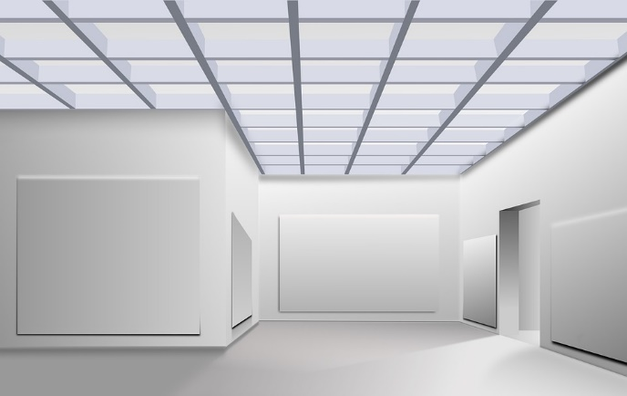

**Museumsrundgang**

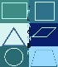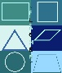

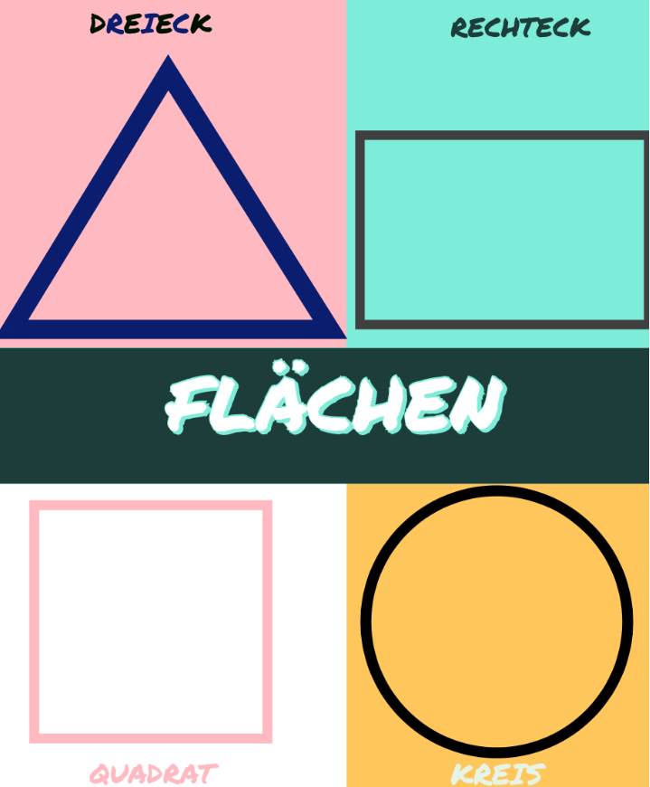

### Selbstreflexion

|  |  |  |  |
| --- | --- | --- | --- |
| **Reflexionsfragen** | 11-6 Smiley_unzufrieden_rot | 11-4 Smiley_OK_gelb | 11-2 Smiley_zufrieden_grün |
| Ich kann Flächen benennen. |  |  |  |
| Ich kann Flächen voneinander unterscheiden. |  |  |  |
| Ich kann geometrische Formen voneinander unterscheiden. |  |  |  |
| Ich kann Flächen zeichnen. |  |  |  |
| *Ich kann mit Materialien zum Zeichnen ordentlich umgehen.* |  |  |  |
| *Ich kann ein Lernplakat gestalten.* |  |  |  |

Wie zufrieden bin ich mit meiner Arbeit an der Lernaufgabe?

11-6 Smiley_unzufrieden_rot \_\_\_\_\_\_\_\_\_\_\_\_\_\_\_\_\_\_\_\_\_\_\_\_11-4 Smiley_OK_gelb\_\_\_\_\_\_\_\_\_\_\_\_\_\_\_\_\_\_\_\_\_\_\_\_11-2 Smiley_zufrieden_grün

|  |  |  |
| --- | --- | --- |
| **Ich habe …** | |  |
|  | … meinen Lernschritt im Ordner eingeheftet. | |
|  | … den Arbeitsauftrag erledigt und das entsprechende Feld in der Lernwegeliste markiert. | |



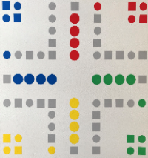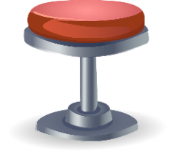

|  |  |  |
| --- | --- | --- |
| Materialien/Kompetenz  **Mit Flächen umgehen** |  | **Mathematik**  **M05.01.03**  **M05.02.03** |
|  | |  | | --- | | **Lösung** | |

Arbeitsauftrag:

1. Schreiben Sie alle Flächen, die Sie auf dem Bild sehen, auf.

Rechteck, Dreieck, Kreis und Quadrat

1. Beschreiben Sie die Eigenschaften der einzelnen Flächen.
2. Zeichnen Sie weitere passende Flächen ins das Bild.

Individuelle Lösungsmöglichkeiten – Beispiele im Bild.

[**Rechteck:**](http://materials.lehrerweb.at/fileadmin/lehrerweb/materials/gs/mathe/mathe_aktiv/klasse4/geometrie/rechteck.htm)

* vier Ecken
* gegenüberliegende Seiten sind gleich lang.

[**Quadrat**](http://materials.lehrerweb.at/fileadmin/lehrerweb/materials/gs/mathe/mathe_aktiv/klasse4/geometrie/quadrat.htm)

* vier Ecken
* vier gleich lange Seiten
* gegenüberliegende Seiten sind gleich lang

[**Dreieck:**](http://materials.lehrerweb.at/fileadmin/lehrerweb/materials/gs/mathe/mathe_aktiv/klasse4/geometrie/dreieck.htm)

* drei Ecken
* drei Seiten



Arbeitsauftrag:

1. Vervollständigen Sie die Tabelle.

* Schreiben Sie dazu den Namen in die Tabelle.
* Zeichnen Sie die Fläche.
* Schreiben Sie die Eigenschaften auf.

**Für die Erstellung des Brettspiels ist es wichtig, dass Sie verschiedene Flächen kennen und diese auch zeichnen können.**

**In diesem Lernthema können Sie Ihr Vorwissen überprüfen und in den Lernschritten die einzelnen Bereiche wiederholen.**

### Informationen strukturieren

|  |  |  |
| --- | --- | --- |
| **Name** | **Zeichnung** | **Eigenschaften** |
| *Quadrat* |  | * vier Ecken * vier gleich lange Seiten * vier rechte Winkel * ... |
| Rechteck |  | * vier Ecken * vier rechte Winkel * gegenüberliegende Seite sind gleich lang * … |
| Dreieck |  | * drei Ecken * drei Seiten * drei Winkel * Höhe * verschiedene Dreiecksarten * … |
| Trapez |  | * zwei Seiten sind parallel (Grundseiten) * die anderen zwei Seiten nennt man Schenkel * verschiedene Arten von Trapezen * … |
| Parallelogramm |  | * vier Seiten * gegenüberliegende Seiten sind gleich lang * gegenüberliegende Seiten sind parallel * … |
| Kreis |  | * endlose Randlinie * jeder Punkt auf der Kreislinie hat immer den gleichen Abstand vom Mittelpunkt (Radius) * Kreiszahl $π$* … |

### Lernplakat erstellen



**Museumsrundgang**



Sie wissen nicht wie sie ein Lernplakat gestalte sollen?

Recherchieren Sie im Internet über die Methode.

Finden Sie selber nichts, können Sie diesen QR-Code benutzen.

Arbeitsauftrag:

1. Erstellen Sie ein Lernplakat zum Thema Flächen.

Sie können dazu die Vorlage (auf der nächsten Seite) benutzen oder ein eigenes Plakat erstellen.

1. Stellen Sie Ihr Lernplakat einer Partnerin oder einem Partner vor. Ergänzen Sie gemeinsam weitere Eigenschaften.
2. Hängen Sie das Lernplakat im Klassenzimmer auf.



* - drei Ecken
* - drei Seiten
* vier Ecken
* gegenüberliegende Seite sind gleich lang.
* vier Ecken
* vier gleich lange Seiten
* gegenüberliegende Seiten sind gleich lang